HỌC VIỆN KỸ THUẬT QUÂN SỰ

KHOA CÔNG NGHỆ THÔNG TIN



**MÔN HỌC : THỰC TẬP NHÓM**

DỰ ÁN:

**QUẢN LÝ NHÂN SỰ**

***Giáo viên hướng dẫn : Phan Văn Hải***

***Nhóm thực tập : Nhóm 3***

*Hà Nội, ngày 25 tháng 05 năm 2018*

1. Giao diện LOGIN

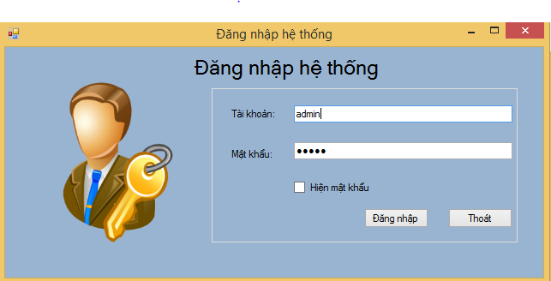

1. Trang chủ giao diện

* Đây là trang giao diện khi login.

Sau khi đăng nhập sẽ hiện ra màn hình dăng nhập này.

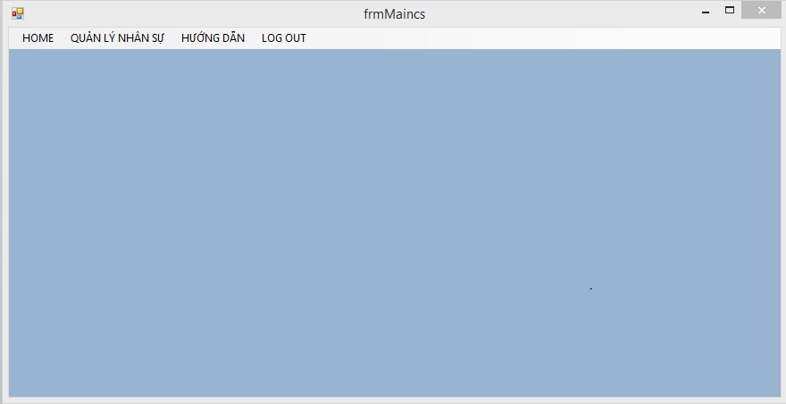

* Khi ấn vào mục QUẢN LÝ NHÂN SỰ xổ xuống một cửa sổ gồm các danh mục để lựa chọn

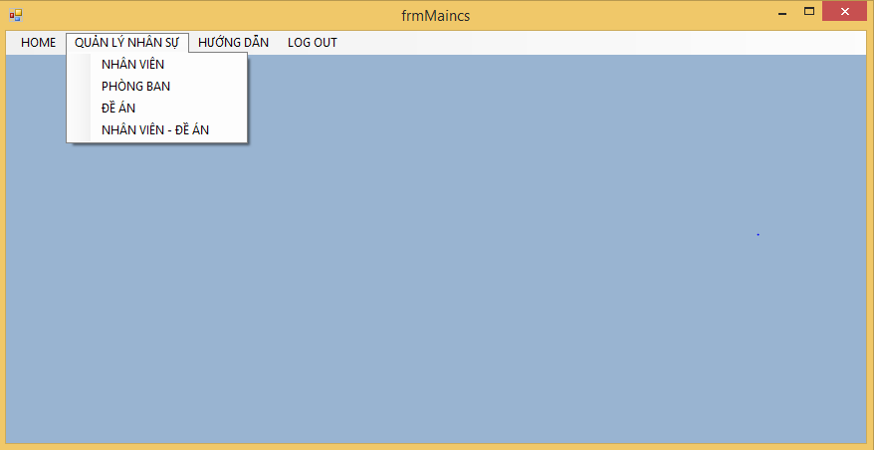

1. Giao diện cấp 2

* Khi bạn click vào mục NHÂN VIÊN

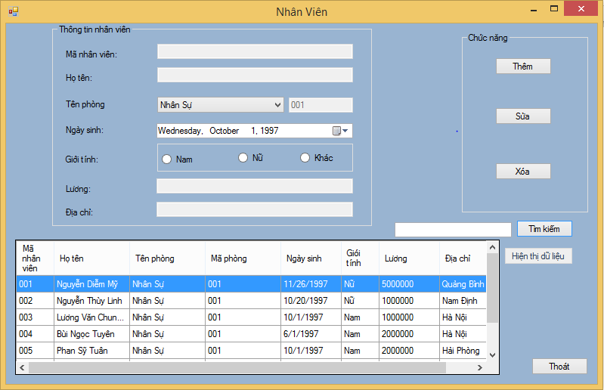

* Tại trang giao diện này bạn có thể THÊM – SỬA – XÓA danh sách nhân viên

+ Nếu muốn thêm thì click nút THÊM, điền đầy đủ các trường, sau đó nhấn nút OK

+ Nếu muốn sửa thì click nút SỬA, điền đầy đủ các trường, sau đó nhấn nút OK

+ Nếu muốn xóa thì bạn click chọn vào nhân viên bạn cần xóa rồi click nút XÓA. Khi đấy hệ thống sẽ hiern thị thông báo hỏi trên màn hình giao diện như sau. Bạn nhấn chọn Yes để xóa , No để hủy thao tác.

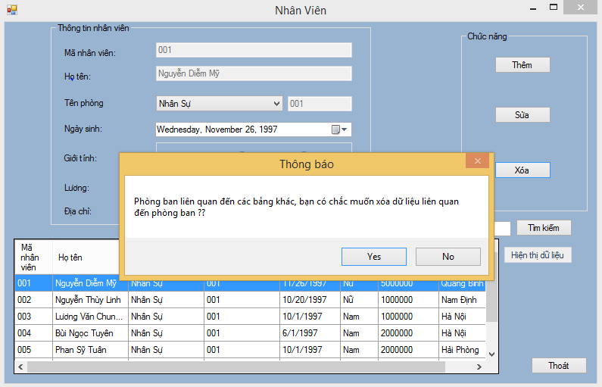

* Khi bận click vào mục PHÒNG BAN

Tại trang giao diện này bạn có thể THÊM – SỬA – XÓA danh sách thông tin các phòng ban.

+ Nếu muốn thêm thì click nút THÊM, điền đầy đủ các trường, sau đó nhấn nút OK

+ Nếu muốn sửa thì click nút SỬA, điền đầy đủ các trường, sau đó nhấn nút OK

`+ Muốn thoát khỏi cửa sổ giao diệ này thì nhấn nút Thoát

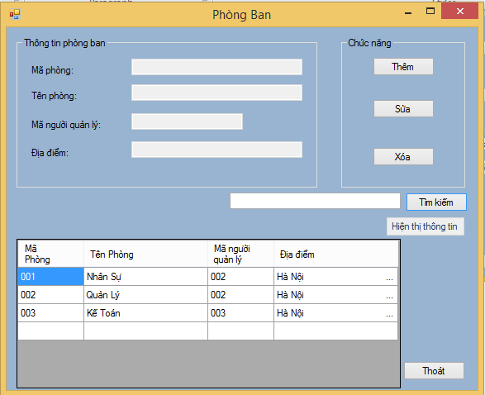

* Khi bạn click vào mục ĐỀ ÁN

Tại trang giao diện này bạn có thể THÊM – SỬA – XÓA danh sách thông tin các đề án.

+ Nếu muốn thêm thì click nút THÊM, điền đầy đủ các trường, sau đó nhấn nút OK

+ Nếu muốn sửa thì click nút SỬA, điền đầy đủ các trường, sau đó nhấn nút OK

`+ Muốn thoát khỏi cửa sổ giao diệ này thì nhấn nút Thoát

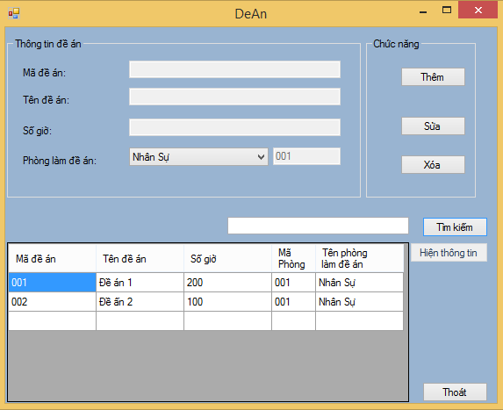

* Khi bận click vào mục NHÂN VIÊN – ĐỀ ÁN

Tại trang giao diện này bạn có thể THÊM – SỬA – XÓA danh sách thông tin các đề án.

+ Nếu muốn thêm thì click nút THÊM, điền đầy đủ các trường, sau đó nhấn nút OK

+ Nếu muốn sửa thì click nút SỬA, điền đầy đủ các trường, sau đó nhấn nút OK

`+ Muốn thoát khỏi cửa sổ giao diệ này thì nhấn nút Thoát

